**Estructura de desglose del trabajo (EDT) CDIO 3**

***[Easy peel]***

# *Fecha: [19/02/2024]*

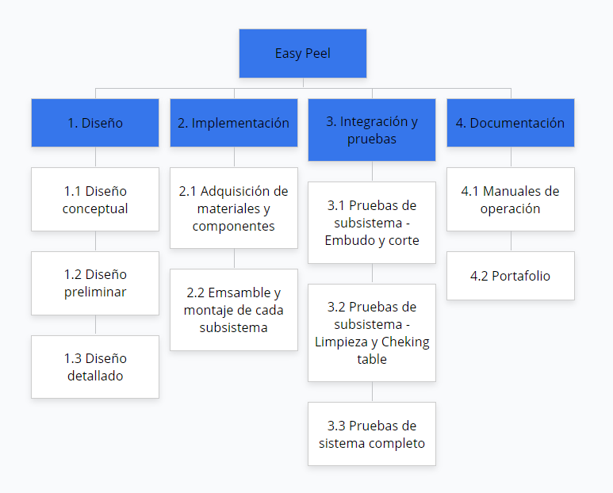

**Diccionarios - EDT**

| **Código EDT : 1** | **Nombre EDT: Diseño** |
| --- | --- |
| Código según árbol EDT : 1.1 | Diseño conceptual |
| **Descripción:** En esta fase, se consideraron cuidadosamente los requisitos y especificaciones que el sistema debe seguir. Este es el nacimiento del producto o sistema, que aún tendrá que pasar por diferentes fases de evaluación y prototipado. | |
| **Responsable** | Equipo de trabajo |
| **Actividades** | * Se realiza la identificación de la problemática y su definición. * Se plantean las metas, objetivos y limitaciones del proyecto. * Se especifican las restricciones para el desarrollo del proyecto. |
| **Fecha Inicio** | 15/02/2024 |
| **Fecha Finalización** | 22/02/2024 |
| **Hitos** | Se pudo plasmar la necesidad del cliente en términos de ingeniería con la finalidad de realizar un correcto diseño y solución de la problemática. |
| **Dependencias** | Ninguno |
| **Recursos** | * Información obtenida por diferentes medios de consulta. * Office(word). * Equipo de computo. |
| **Entregables** | * Planteamiento del problema * Árbol de problemas. * Árbol de objetivos. * Restricciones |
| **Aceptación** | Realizar una correcta identificación de la problemática que se espera solucionar |
| **Costos** | * Microsoft 365 Personal 259.999$COP * Hora laboral del estudiante 10.833$COP; (4 estudiantes = 43.332$COP)   Horas de trabajo: 9  Total: 389.988$COP |

| **Código EDT : 1** | **Nombre EDT: Diseño** |
| --- | --- |
| Código según árbol EDT : 1.2 | Diseño preliminar |
| **Descripción:** En la etapa de diseño preliminar, se realizó una definición más detallada de los diferentes aspectos del proyecto. El objetivo principal fue evitar errores de interpretación y establecer los fundamentos sólidos del diseño. | |
| **Responsable** | Equipo de trabajo |
| **Actividades** | * Se definió una lista exhaustiva de los materiales y elementos necesarios para la realización del proyecto. * Se tomaron decisiones clave sobre la secuencia de las actividades y los métodos de ejecución para garantizar un proceso eficiente * Se crearon modelos 3D que representan de manera fiel el producto o servicio final. |
| **Fecha Inicio** | 23/02/2024 |
| **Fecha Finalización** | 27/02/2024 |
| **Hitos** | Se establece el flujo de trabajo y las etapas del proceso; además de realizar la creación de prototipos que representan el producto o servicio final. |
| **Dependencias** | 1.1 |
| **Recursos** | * Información obtenida por diferentes medios de consulta. * Office(word). * Equipo de computo. |
| **Entregables** | * Casos de uso. * Tabla morfológica. * Propuesta de valor sobre el proyecto. |
| **Aceptación** | Negociación y acuerdo con los diferentes actores involucrados en el proyecto. |
| **Costos** | * Microsoft 365 Personal 259.999$COP * Hora laboral del estudiante 10.833$COP; (4 estudiantes = 43.332$COP)   Horas de trabajo: 9  Total: 389.988$COP |

| **Código EDT : 1** | **Nombre EDT: Diseño** |
| --- | --- |
| Código según árbol EDT : 1.3 | Diseño detallado |
| **Descripción:** Durante esta fase, se consideraron características como patrones de diseño, paquetes, excepciones, validaciones, marco de trabajo. El diseño detallado también implicó la definición de estructuras lógicas de cada módulo y sus interfaces de comunicación con otros módulos. Este proceso permitió una planificación más precisa y una implementación efectiva del proyecto. | |
| **Responsable** | Equipo de trabajo |
| **Actividades** | * Diseño de la arquitectura y estructura del sistema (Cajas negra y transparente). * Desarrollo de la propuesta de valor. * Realización de los diferentes casos de uso. * Creación de la tabla morfológica. |
| **Fecha Inicio** | 27/02/2024 |
| **Fecha Finalización** | 5/03/2024 |
| **Hitos** | Se realizó la revisión y validación del diseño detallado por parte del docente y partes interesadas. |
| **Dependencias** | 1.2 |
| **Recursos** | * Información obtenida por diferentes medios de consulta. * Office(word). * Equipo de computo. |
| **Entregables** | * Revisión de las anteriores etapas de diseño. * Planteamiento de posibles alternativas de solución para la problemática. * Definición detallada de los componentes y requisitos del proyecto. |
| **Aceptación** | Validación del diseño y de las propuestas de solución por medio de metodologías del diseño. |
| **Costos** | * Microsoft 365 Personal 259.999$COP * Hora laboral del estudiante 10.833$COP; (4 estudiantes = 43.332$COP)   Horas de trabajo: 9  Total: 389.988$COP |